

ΕΛΛΗΝΙΚΗ ΔΗΜΟΚΡΑΤΙΑ

ΠΕΡΙΦΕΡΕΙΑ
ΔΥΤΙΚΗΣ ΕΛΛΑΔΑΣ

ΓΕΝΙΚΗ ΔΙΕΥΘΥΝΣΗ ΑΝΑΠΤΥΞΗΣ

ΕΞΕΤΑΣΕΙΣ
ΠΡΑΚΤΙΚΟΥ ΜΕΡΟΥΣ

ΗΛΕΚΤΡΟΛΟΓΙΚΕΣ ΕΓΚΑΤΑΣΤΑΣΕΙΣ

Α΄ ΕΙΔΙΚΟΤΗΤΑΣ

Π.Δ. 108/2013 (ΦΕΚ 141/Α/2013)

ΠΑΡΑΡΤΗΜΑ Β

ΕΞΕΤΑΣΤΕΑ ΥΛΗ / ΑΣΚΗΣΕΙΣ –
ΕΠΙΛΟΓΗ ΑΣΚΗΣΕΩΝ/ΒΑΘΜΟΛΟΓΗΣΗ ΠΡΑΚΤΙΚΟΥ ΜΕΡΟΥΣ
ΗΛΕΚΤΡΟΛΟΓΩΝ ΕΙΔΙΚΟΤΗΤΑΣ Α’ :
Φωτισμού, Κίνησης & Παραγωγής / Διανομής Ενέργειας

Ι. ΕΞΕΤΑΣΤΕΑ ΥΛΗ

Για την εξέταση του πρακτικού μέρους οι υποψήφιοι των περιπτώσεων:
α) του άρθρου 5 παρ. 3.Α. του π.δ. 108/2013 για την άδεια του εγκαταστάτη ηλεκτρολόγου φωτοβολταϊκών συστημάτων μικρής κλίμακας,
β) του άρθρου 5 παρ. 4. (α) του π.δ. 108/2013 για την άδεια του εγκαταστάτη ηλεκτρολόγου 1^{ης} Ομάδας της Α’ ειδικότητας,
γ) του άρθρου 5 παρ. 4. (β) του π.δ. 108/2013 για την άδεια του εγκαταστάτη ηλεκτρολόγου 1^{ης} Ομάδας της Α’ ειδικότητας και
δ) του άρθρου 5 παρ. 5 του π.δ. 108/2013 του εγκαταστάτη ηλεκτρολόγου 2^{ης} Ομάδας της Α’ ειδικότητας,
καλούνται να φέρουν εις πέρας συγκεκριμένο αριθμό εργαστηριακών ασκήσεων. Τα προς εξέταση θέματα επιλέγονται από τις ακόλουθες ασκήσεις:

Άσκηση 1 : Τοποθέτηση και σύνδεση τριφασικού ηλεκτρικού πίνακα διανομής οικίας. Κύρια γραμμή, γενική ασφάλεια, δευτερεύουσες γραμμές. Προστασία με διαφορικό διακόπτη έντασης (ρελέ διαφυγής)
Σκοπός αυτής της εργαστηριακής άσκησης είναι να εξεταστεί η γνώση και εξοικείωση του τεχνίτη/εγκαταστάτη ηλεκτρολόγου γύρω από την τοποθέτηση και σύνδεση τριφασικού ηλεκτρικού πίνακα διανομής οικίας.

Διαδικασία άσκησης
Με βάση το σχήμα 1 που απεικονίζεται το πολυγραμμικό σχέδιο συνδεσμολογίας τριφασικού ηλεκτρικού πίνακα οικίας:
- Αναγνωρίστε υλικά και όργανα που θα χρησιμοποιηθούν.
- Μελετήστε το σχέδιο συνδεσμολογίας του τριφασικού πίνακα οικίας χωρίς τριφασικές καταναλώσεις του σχεδίου.
- Πραγματοποιήστε τις συνδέσεις σύμφωνα με το σχέδιο.
- Ακολουθεί έλεγχος συνδέσεων και δοκιμή.
- Να γίνει ανεύρεση πιθανών ή προγραμματισμένων βλαβών.
- Αποσυναρμολογήστε και παραδώστε τα υλικά στον υπεύθυνο.

Απαιτούμενος εξοπλισμός
- Ειδικός χώρος εξομοίωσης ΕΗΕ.
- Διακόπτης διαρροής.
- Μικροαυτόματοι.
- Γενικός Διακόπτης.
- Ασφάλειες.
- Διακόπτες.
- Ασφαλειοδιακόπτες.
- Αγωγοί.
- Ενδεικτικές λυχνίες.

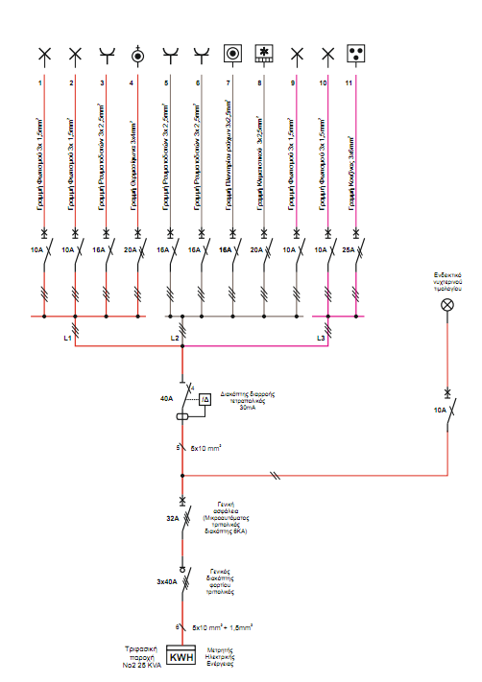
Σχήμα 1. Τριφασικός γενικός πίνακας οικίας (Μονογραμμικό σχέδιο)
Άσκηση 2: Έλεγχος φωτιστικού σημείου από τρεις θέσεις με δύο ακραίους και ένα μεσαίο αλέ ρετούρ
Σκοπός αυτής της άσκησης είναι να εξεταστεί η γνώση του τεχνίτη/εγκαταστάτη ηλεκτρολόγου γύρω από τον έλεγχο φωτιστικού σημείου από τρεις θέσεις με δύο ακραίους και ένα μεσαίο αλέ ρετούρ.

Διαδικασία άσκησης
Με βάση τα σχήματα 1 και 2 που απεικονίζεται το πολυγραμμικό και μονογραμμικό σχέδιο ελέγχου φωτιστικού σημείου από τρεις θέσεις με δύο ακραίους και ένα μεσαίο αλέ ρετούρ:
- Αναγνωρίστε υλικά και όργανα που θα χρησιμοποιηθούν.
- Μελετήστε το σχέδιο συνδεσμολογίας του για τον έλεγχο του φωτιστικού σημείου από τρεις θέσεις με δύο ακραίους και ένα μεσαίο αλέ ρετούρ.
- Πραγματοποιήστε τις συνδέσεις σύμφωνα με το σχέδιο.
- Ακολουθεί έλεγχος συνδέσεων και δοκιμή.
- Να γίνει ανεύρεση πιθανών ή προγραμματισμένων βλαβών.
- Αποσυναρμολογήστε και παραδώστε τα υλικά στον υπεύθυνο.

Απαιτούμενος εξοπλισμός
- Ειδικός χώρος εξομοίωσης ΕΗΕ.
- Διακόπτες.
- Αγωγοί.

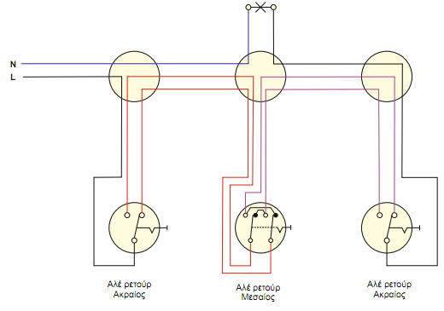
Σχήμα 1. Πολυγραμμικό σχέδιο

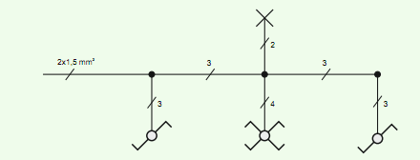
Σχήμα 2. Μονογραμμικό σχέδιο
Άσκηση 3 : Έλεγχος δύο φωτιστικών σημείων σε απόσταση μεταξύ τους με διακόπτη κομιτατέρ
Σκοπός αυτής της άσκησης είναι να εξεταστεί η γνώση του τεχνίτη/εγκαταστάτη ηλεκτρολόγου γύρω από τον έλεγχο δύο φωτιστικών σημείων σε απόσταση μεταξύ τους με διακόπτη κομιτατέρ.

Διαδικασία άσκησης
Με βάση τα σχήματα 1 και 2 που απεικονίζεται το πολυγραμμικό και μονογραμμικό σχέδιο ελέγχου δύο φωτιστικών σημείων σε απόσταση μεταξύ τους με διακόπτη κομιτατέρ:
- Αναγνωρίστε υλικά και όργανα που θα χρησιμοποιηθούν.
- Μελετήστε το σχέδιο συνδεσμολογίας του για τον έλεγχο δύο φωτιστικών σημείων σε απόσταση μεταξύ τους με διακόπτη κομιτατέρ.
- Πραγματοποιήστε τις συνδέσεις σύμφωνα με το σχέδιο.
- Ακολουθεί έλεγχος συνδέσεων και δοκιμή.
- Να γίνει ανεύρεση πιθανών ή προγραμματισμένων βλαβών.
- Αποσυναρμολογήστε και παραδώστε τα υλικά στον υπεύθυνο.

Απαιτούμενος εξοπλισμός
- Ειδικός χώρος εξομοίωσης ΕΗΕ.
- Διακόπτες.
- Αγωγοί.

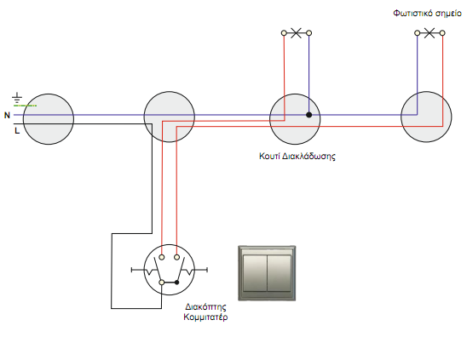
Σχήμα 1. Πολυγραμμικό σχέδιο

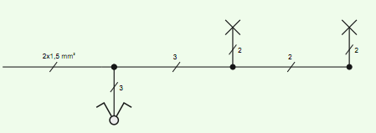
Σχήμα 2. Μονογραμμικό σχέδιο

Άσκηση 4: Κινητήρας Σ.Ρ. (DC) παράλληλης διέγερσης
Σκοπός της παρούσας δοκιμασίας είναι να ελεγχθεί η ικανότητα του εξεταζόμενου τεχνίτη / εγκαταστάτη ηλεκτρολόγου να εκτελέσει σωστή και ασφαλή συνδεσμολογία ενός κινητήρα Σ.Ρ. (DC) παράλληλης διέγερσης.

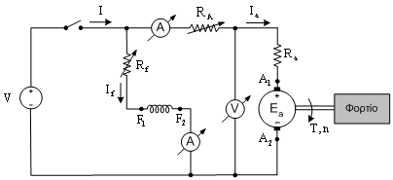
Σχήμα 1. Συνδεσμολογία της άσκησης

Διαδικασία άσκησης
- Πραγματοποιήστε τη συνδεσμολογία του σχήματος 1.
- Έχοντας σταθερή την τάση τροφοδοσίας του κινητήρα στην αντίστοιχη ονομαστική τιμή, και μεταβάλλοντας την αντίσταση διέγερσης παρατηρούμε την λειτουργία του κινητήρα.
- Με σταθερή την ένταση στο τύλιγμα διέγερσης, μεταβάλλουμε την τάση τροφοδοσίας και παρατηρούμε την λειτουργία του κινητήρα.

Απαιτούμενος εξοπλισμός
- Τροφοδοτικό συνεχούς ρεύματος με δυνατότητα ρύθμισης της τάσης και τις ανάλογες προστασίες, για την τροφοδοσία της διάταξης.
- Κινητήρας Σ.Ρ. 230V/8,5A.
- Γεννήτρια Σ.Ρ. ξένης διέγερσης 230V/8,5A.
- Ροοστάτης 1000Ω/1A.
- Ένα βολτόμετρο και ένα αμπερόμετρο συνεχούς ρεύματος, με κλίμακες 0-300V και 0-10A αντίστοιχα.
- Ένα μεταβλητό ωμικό φορτίο συνολικής ισχύος 3kW/300V
- Εύκαμπτοι αγωγοί 2,5 mm² για σύνδεση.

Άσκηση 5: Έλεγχος Ηλεκτρονόμου με Διακόπτη
Σκοπός της άσκησης είναι να εξεταστεί ο τεχνίτης/εγκαταστάτης ηλεκτρολόγος περί της γνώσης του να σχεδιάζει και να κατασκευάζει εκκινητές κινητήρων, ξεκινώντας από τον απλούστερο, που είναι ο έλεγχος ηλεκτρονόμου με επιλογικό διακόπτη δύο θέσεων (on/off). Επίσης, θα εξεταστεί η γνώση περί της συνδεσμολογίας του συγκεκριμένου κυκλώματος αυτοματισμού και της συνδεσμολογίας του ηλεκτρονόμου καθώς και της τοποθέτησης και συνδεσμολογίας του θερμικού.

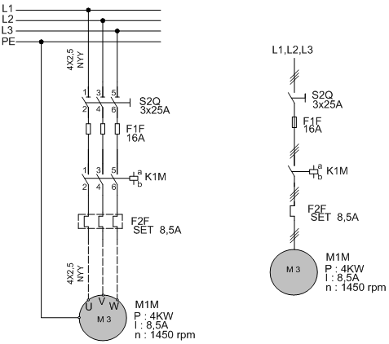  Σχήμα 1 | 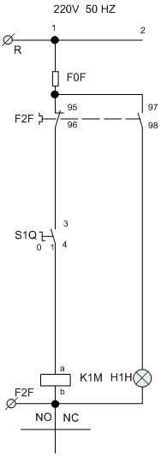  Σχήμα 2

Στο σχήμα 1 βλέπουμε το κύκλωμα ισχύος (πολυγραμμικό και μονογραμμικό), εκκίνησης κινητήρα. Στο κύκλωμα του σχήματος 2 διακρίνουμε την ασφάλεια του βοηθητικού κυκλώματος F0F, το θερμικό F2F με τις επαφές 95-96 και 97-98, τον διακόπτη S1Q, το πηνίο του ηλεκτρονόμου Κ1Μ και την ενδεικτική λυχνία βλάβης Η1Η.

Διαδικασία άσκησης
- Τοποθετήστε τα εξαρτήματα στην εργαστηριακή πινακίδα και έχοντας δίπλα σας το σχέδιο πραγματοποιήστε τη συρμάτωση των εξαρτημάτων χρησιμοποιώντας καλώδιο διαμέτρου ενός τετραγωνικού χιλιοστού (ΜΡ με χρώμα μπλε και R με χρώμα μαύρο) σημειώνοντας στο σχέδιο τον αγωγό που τοποθετείται γιατί αυτό θα σας διευκολύνει κατόπιν στον έλεγχο του κυκλώματος και στη εύρεση του λάθους.
- Στο τέλος της συρμάτωσης θα πρέπει να έχετε τελικώς δύο καλώδια για την τροφοδοσία του κυκλώματος (R – MP) τα οποία μαζί με τον υπεύθυνο αφού ελέγξει το κύκλωμα θα τα βιδώσετε σε κλέμα τροφοδότησης για να δώσετε τάση και να ελέγξετε τη λειτουργία του κυκλώματος αν είναι σωστή.
- Όταν τελειώσετε με την άσκηση αποσυναρμολογήστε το κύκλωμα και παραδώστε τα υλικά στον υπεύθυνο.

Απαιτούμενος εξοπλισμός
- Ένας ηλεκτρονόμος με τάση πηνίου 230V, τρεις κύριες επαφές ισχύος (δεν υπάρχει επαφή αυτοσυγκράτησης και δεν μας απασχολεί αν είναι η βοηθητική επαφή του ηλεκτρονόμου εργασίας ή ηρεμίας).
- Ένας θερμικό με περιοχή ρύθμισης όπως φαίνεται στο σχέδιο.
- Ένας διακόπτης 0 –1.
- Μία ενδεικτική λυχνία.

Άσκηση 6: Κύκλωμα αυτοματισμού με μπουτόν (Αυτοσυγκράτηση)
Σκοπός αυτής της άσκησης είναι η εξέταση της γνώσης των τεχνιτών/εγκαταστατών ηλεκτρολόγων περί της συνδεσμολογίας του συγκεκριμένου κυκλώματος αυτοματισμού, του απλούστερου εκκινητή με τη χρήση μπουτόν (αυτοσυγκράτηση) και της δυνατότητας απομακρυσμένου ελέγχου από πολλαπλά σημεία.
Τα μπουτόν μας βοηθούν στον χειρισμό των κυκλωμάτων αυτοματισμού. Διακρίνονται: α) σε μπουτόν START β) σε μπουτόν STOP και συμβολίζονται όπως στο σχήμα 1.

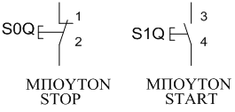  Σχήμα 1 | 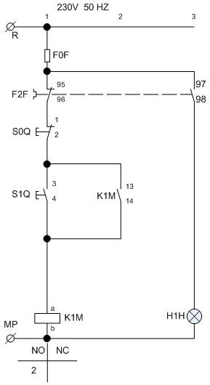  Σχήμα 2

Διαδικασία άσκησης
- Τοποθετήστε τα παραπάνω εξαρτήματα στην εργαστηριακή πινακίδα και έχοντας δίπλα σας το σχέδιο (σχήμα 2) πραγματοποιήστε τη συρμάτωση των εξαρτημάτων χρησιμοποιώντας καλώδιο διαμέτρου ενός τετραγωνικού χιλιοστού (ΜΡ με χρώμα μπλε και R με χρώμα μαύρο) σημειώνοντας στο σχέδιο τον αγωγό που τοποθετείται γιατί αυτό θα σας διευκολύνει κατόπιν στον έλεγχο του κυκλώματος και στη εύρεση του λάθους.
- Στο τέλος της συρμάτωσης θα πρέπει να έχετε τελικώς δύο καλώδια για την τροφοδοσία του κυκλώματος (R – MP) τα οποία μαζί με τον υπεύθυνο αφού ελέγξει το κύκλωμα θα τα βιδώσετε σε κλέμα τροφοδότησης για να δώσετε τάση και να ελέγξετε τη λειτουργία του κυκλώματος αν είναι σωστή.
- Όταν τελειώσετε με την άσκηση αποσυναρμολογήστε το κύκλωμα και παραδώστε τα υλικά στον υπεύθυνο.

Απαιτούμενος εξοπλισμός
- Ένας ηλεκτρονόμος με τάση πηνίου 230V, τρεις κύριες επαφές ισχύος και μία βοηθητική επαφή εργασίας (ή κανονικά ανοικτή ή NO NORMALLY OPEN).
- Ένα θερμικό με περιοχή ρύθμισης όπως φαίνεται στο σχέδιο.
- Μία μπουτονιέρα με ένα μπουτόν STOP και ένα μπουτόν START.
- Μία ενδεικτική λυχνία.
Άσκηση 7: Εκκίνηση τριφασικών ασύγχρονων κινητήρων
Σκοπός είναι να εξεταστεί ο τεχνίτης/εγκαταστάτης ηλεκτρολόγος περί των βασικών αρχών των ηλεκτρικών μηχανών και για το κατά πόσο είναι σε θέση να πραγματοποιεί τις αντίστοιχες συνδεσμολογίες, να πραγματοποιεί μετρήσεις τροφοδοτώντας διαφόρων τύπων φορτία και να αξιολογεί τα αποτελέσματα.
Η εκκίνηση των τριφασικών ασύγχρονων κινητήρων βραχυκυκλωμένου δρομέα, μπορεί να επιτευχθεί με έναν από τους παρακάτω τρόπους: 1) Απ’ ευθείας εκκίνηση, 2) Εκκίνηση με αντιστάσεις στον στάτη, 3) Εκκίνηση με αυτομεταχηματιστή, 4) Εκκίνηση με διακόπτη αστέρα – τριγώνου, 5) Εκκίνηση με αντιστάσεις στον δρομέα, 6) Εκκίνηση με συσκευές στερεάς κατάστασης, 7) Με ρύθμιση του λόγου V/f.

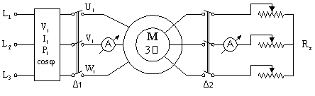
Σχήμα 1. Συνδεσμολογία της άσκησης

Διαδικασία άσκησης
- Καταγράψτε τις ονομαστικές τιμές ασύγχρονου κινητήρα βραχυκυκλωμένου δρομέα.

Δεδομένα κινητήρα
Ονομαστική ισχύς Ρ_{ον} = ……………… [ KW ]
Ονομαστική τάση στάτη V_{ον} = ……/…… [ V ] | Συνδεσμολογία ……………
Ονομαστική ένταση ρεύματος στάτη I_{ον} = ……/…… [ Α ] | Συνδεσμολογία ………. ….
Ονομαστικές στροφές n_{ον} = ………….. [ rpm ]
Ονομαστική συχνότητα f _{ον} = ………….. [ Hz ]
Ονομαστικός συντελεστής ισχύος cosφ_{ον} = …………..
Ονομαστική τάση δρομέα V_{ον2} = ……/………[ V ] | Συνδεσμολογία ……………
Ονομαστική ένταση ρεύματος δρομέα I_{ον2} = ……/…… [ Α ] | Συνδεσμολογία ……………

- Υπολογίστε τις παρακάτω τιμές σύμφωνα με τους τύπους.

Αριθμός ζευγών πόλων | p = $\frac{\text{60}⋅f}{n_{s}}$
Σύγχρονη ταχύτητα | n_{s} = $\frac{\text{60}⋅f}{p}$ [rpm]
Ονομαστική ολίσθηση | S_{ον} = $\frac{n_{s}−n_{\text{ον}}}{n_{s}}$
Ονομαστική Ροπή | T_{ον} = $\frac{P_{\text{ον}}}{ω_{\text{ον}}}=$ $\frac{P_{\text{ον}}⋅\text{60}}{\text{2π}⋅η_{\text{ον}}}$ [Νm], (όπου n_{ον} [rpm])
Ονομαστικός βαθμός απόδοσης | η_{ον} = $\frac{P_{\text{ον}}}{\sqrt{3}V_{\text{ον}}I_{\text{ον}}\text{cos}φ_{\text{ον}}}$

- Για να εκτελέσετε απ’ ευθείας εκκίνηση ασύγχρονου κινητήρα, πραγματοποιήστε τη συνδεσμολογία του σχήματος 1.
- Αφήστε ανοικτό το διακόπτη Δ2 και κλείστε τον Δ1.
- Μετρήστε το ρεύμα εκκίνησης Ι_{εκ} = ……[ Α ]
- Για να εκτελέσετε εκκίνηση ασύγχρονου κινητήρα με αντιστάσεις στο δρομέα, κλείστε το διακόπτη Δ2, έτσι ώστε να συνδεθεί ο εκκινητής, με τη μεγαλύτερη αντίσταση του, στο δρομέα του ασύγχρονου κινητήρα.
- Κλείστε το διακόπτη Δ1 και σημειώστε τις τιμές στον πίνακα.
- Για διάφορες τιμές των αντιστάσεων του εκκινητή, συμπληρώστε τον πίνακα 1.

Πίνακας 1
R_{εκ} [Ω]
Ι_{εκ} [Α]
Ι_{εκ} /Ι_{ον}

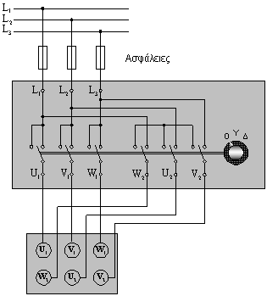
Σχήμα 2. Συνδεσμολογία εκκίνησης με διακόπτη Υ/Δ

- Για να εκτελέσετε εκκίνηση ασύγχρονου κινητήρα με διακόπτη Υ/Δ, πραγματοποιήστε τη συνδεσμολογία του σχήματος 2.
- Μέσω του διακόπτη Υ/Δ , συνδέστε τα τυλίγματα του στάτη πρώτα σε αστέρα και αφού ο κινητήρας φτάσει τις ονομαστικές στροφές, κάντε τη μεταγωγή σε τρίγωνο.
- Μετρήστε τα ρεύματα και στις δύο περιπτώσεις και συμπληρώστε τον πίνακα 2.
- Υπολογίστε μέσω της σχέσης (1), το χρόνο που χρειάζεται για τη μεταγωγή από αστέρα σε τρίγωνο.

t_{εκ} = 4 + 2$\sqrt{P(\text{kW})}$ (sec) [1]

Πίνακας 2
Ι_{Υ} (Α) | Ι_{Δ} (Α) | Ι_{Δ} / Ι_{Υ}

Απαιτούμενος εξοπλισμός
- Τροφοδοτικό εναλλασσόμενου ρεύματος με δυνατότητα ρύθμισης της τάσης και τις ανάλογες προστασίες, για την τροφοδοσία της διάταξης.
- Κινητήρας ασύγχρονος τριφασικός βραχυκυκλωμένου δρομέα, τάσης λειτουργίας 400V, Δ, έντασης 6A.
- Αυτόματος διακόπτης αστέρα-τρίγωνο των 16Α.
- Ένα βολτόμετρο και ένα αμπερόμετρο συνεχούς ρεύματος, με κλίμακες 0-300V και 0-10A, αντίστοιχα
- Ένα ηλεκτρονικό βαττόμετρο με δυνατότητα επιπλέον μέτρησης της άεργης ισχύος και του συντελεστή ισχύος.
- Ένα μεταβλητό ωμικό φορτίο συνολικής ισχύος 3kW/300V.
- Στροφόμετρο.
- Εύκαμπτοι αγωγοί για σύνδεση 2,5 mm².
Άσκηση 8: Εκκίνηση δύο ηλεκτροκινητήρων με χρονική καθυστέρηση του δεύτερου στην εκκίνηση.
Σκοπός αυτής της άσκησης είναι η εξέταση της γνώσης των εγκαταστατών ηλεκτρολόγων περί της συνδεσμολογίας του συγκεκριμένου κυκλώματος αυτοματισμού (εκκίνησης δύο ηλεκτροκινητήρων με χρονική καθυστέρηση του δεύτερου), του ελέγχου δύο κινητήρων με κοινό κύκλωμα αυτοματισμού και της εξοικείωσης τους με τη χρησιμοποίηση χρονικού.
Η χρονική καθυστέρηση ξεκινήματος εφαρμόζεται στη βιομηχανία κυρίως στους μεγάλους κινητήρες για να μην έχουμε υπερφόρτωση του δικτύου λόγω των ρευμάτων εκκίνησης, αλλά και σ’ άλλες εφαρμογές όπου απαιτείται εκκίνηση κινητήρων σε συγκεκριμένες χρονικές στιγμές είτε για λόγους σκοπιμότητας είτε για λόγους οικονομίας.

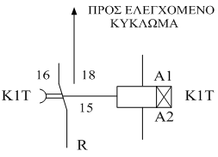
Σχήμα 1. Συνδεσμολογία χρονικού

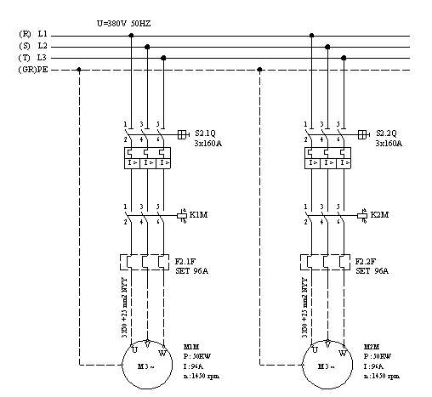
Σχήμα 2. Κύκλωμα ισχύος
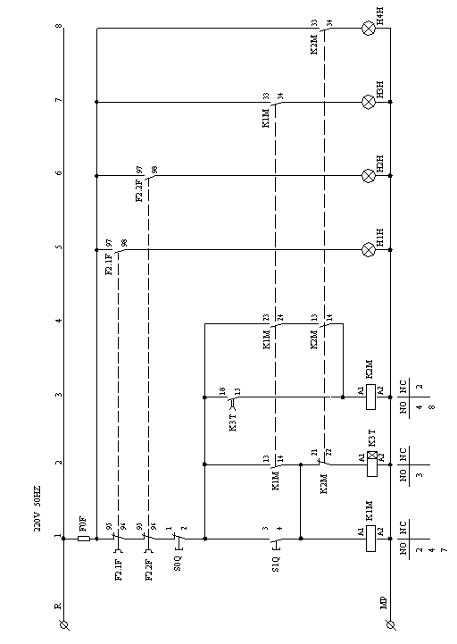
Σχήμα 3. Κύκλωμα αυτοματισμού

Στο σχήμα 1 βλέπουμε τη συνδεσμολογία ενός χρονικού. Μόλις τροφοδοτηθεί το πηνίο Α1-Α2, η επαφή που βρίσκεται στη θέση 15-16 εξακολουθεί να παραμένει στην ίδια θέση. Όταν περάσει το χρονικό διάστημα που έχουμε διαλέξει με το ρυθμιστικό κουμπί και ενώ το πηνίο ΣΥΝΕΧΙΖΕΙ να βρίσκεται υπό τάση, η επαφή πηγαίνει στη θέση 15-18 και τροφοδοτεί το κύκλωμα που είναι συνδεδεμένη. Αν πριν αλλάξει θέση η επαφή 15-16 διακοπεί η τροφοδοσία του χρονικού, τότε σε επόμενη διέγερση του πηνίου του χρονικού ο χρόνος μετρά από την αρχή.

Διαδικασία άσκησης
- Τοποθετήστε τα εξαρτήματα στην εργαστηριακή πινακίδα και έχοντας δίπλα σας το σχέδιο πραγματοποιήστε τη συρμάτωση των εξαρτημάτων χρησιμοποιώντας καλώδιο διαμέτρου ενός τετραγωνικού χιλιοστού (ΜΡ με χρώμα μπλε και R με χρώμα μαύρο) σημειώνοντας στο σχέδιο τον αγωγό που τοποθετείται γιατί αυτό θα σας διευκολύνει κατόπιν στον έλεγχο του κυκλώματος και στη εύρεση του λάθους.
- Όταν Στο τέλος της συρμάτωσης θα πρέπει να έχετε τελικώς δύο καλώδια για την τροφοδοσία του κυκλώματος (R – MP) τα οποία μαζί με τον υπεύθυνο αφού ελέγξει το κύκλωμα θα τα βιδώσετε σε κλέμα τροφοδότησης για να δώσετε τάση και να ελέγξετε τη λειτουργία του κυκλώματος αν είναι σωστή. τελειώσετε με την άσκηση αποσυναρμολογήστε το κύκλωμα και παραδώστε τα υλικά στον υπεύθυνο.

Απαιτούμενος εξοπλισμός
- Ένας ηλεκτρονόμος με τάση πηνίου 230V με τρεις κύριες επαφές ισχύος και τρεις βοηθητικές επαφές εργασίας (ή κανονικά ανοικτές ή NΟ NORMALLY OPEN), ένα ηλεκτρονόμο με τάση πηνίου 230V, τρεις κύριες επαφές ισχύος, δύο βοηθητικές επαφές εργασίας (ή κανονικά ανοικτές ή NΟ NORMALLY OPEN) και μία βοηθητική επαφή ηρεμίας (ή κανονικά κλειστή ή NC NORMALLY CLOSE)
- Δύο θερμικά με περιοχή ρύθμισης όπως φαίνεται στο σχέδιο.
- Μία μπουτονιέρα με ένα μπουτόν STOP και ένα μπουτόν START.
- Τέσσερις ενδεικτικές λυχνίες.
- Ένα χρονικό με τάση πηνίου 230V και καθυστέρηση κατά την λειτουργία.
Άσκηση 9: Αυτόματος Διακόπτης Αναστροφής (μανδάλωση μέσω βοηθητικών επαφών των ηλεκτρονόμων)
Σκοπός αυτής της άσκησης είναι η εξέταση της γνώσης των εγκαταστατών ηλεκτρολόγων περί της συνδεσμολογίας αυτόματου διακόπτη αναστροφής, περί μανδάλωσης μέσω βοηθητικών επαφών ηλεκτρονόμου και περί του διαφορετικού τρόπου λειτουργίας και χειρισμού ενός κινητήρα.
Ο αυτόματος διακόπτης αναστροφής χρησιμοποιείται στους κινητήρες που απαιτείται διπλή φορά περιστροφής (γερανογέφυρες, βαρούλκα, γερανοί κ.τ.λ.). Η αντιστροφή της φοράς περιστροφής του κινητήρα γίνεται με τη μέθοδο της αντιστροφής των φάσεων. Η όλη διάταξη περιλαμβάνει δύο ηλεκτρονόμους, ένα θερμικό και τα μπουτόν STOP - START (ένα για κάθε φορά περιστροφής). Επίσης είναι δυνατόν να υπάρχουν και δύο ενδεικτικές λυχνίες, μία για κάθε φορά περιστροφής.

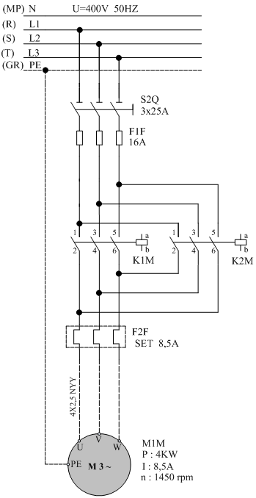
Σχήμα 1. Κύκλωμα ισχύος

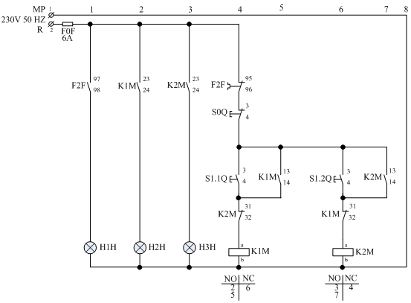
Σχήμα 2. Κύκλωμα Αυτοματισμού

Διαδικασία άσκησης
- Τοποθετήστε τα εξαρτήματα στην εργαστηριακή πινακίδα έχοντας δίπλα σας το σχέδιο.
- Πραγματοποιήστε τη συρμάτωση των εξαρτημάτων χρησιμοποιώντας καλώδιο διαμέτρου ενός τετραγωνικού χιλιοστού (ΜΡ με χρώμα μπλε και R με χρώμα μαύρο) σημειώνοντας στο σχέδιο τον αγωγό που τοποθετείται γιατί αυτό θα σας διευκολύνει κατόπιν στον έλεγχο του κυκλώματος και στη εύρεση του λάθους.
- Στο τέλος της συρμάτωσης θα πρέπει να έχετε τελικώς δύο καλώδια για την τροφοδοσία του κυκλώματος (R – MP) τα οποία μαζί με τον υπεύθυνο αφού ελέγξει το κύκλωμα θα τα βιδώσετε σε κλέμα τροφοδότησης για να δώσετε τάση και να ελέγξετε τη λειτουργία του κυκλώματος αν είναι σωστή.
- Όταν τελειώσετε με την άσκηση αποσυναρμολογήστε το κύκλωμα και παραδώστε τα υλικά στον υπεύθυνο.

Απαιτούμενος εξοπλισμός
- Δύο ηλεκτρονόμοι με τάση πηνίου 230V με τρεις κύριες επαφές ισχύος και μία βοηθητική επαφή εργασίας (ή κανονικά ανοικτή ή NO NORMALLY OPEN), δύο βοηθητικές επαφές εργασίας (ή κανονικά ανοικτές ή NO NORMALLY OPEN) και δύο ηρεμίας (ή κανονικά κλειστές ή NC NORMALLY CLOSE).
- Ένα θερμικό με περιοχή ρύθμισης όπως φαίνεται στο σχέδιο.
- Μία μπουτονιέρα με ένα μπουτόν STOP και δύο μπουτόν START.
- Τρεις ενδεικτικές λυχνίες.
Άσκηση 10: Απλός Αυτόματος Διακόπτης με PLC
Σκοπός αυτής της άσκησης είναι η εξέταση της γνώσης του τεχνίτη/εγκαταστάτη ηλεκτρολόγου ως προς τη συνδεσμολογία σε προγραμματιζόμενο λογικό ελεγκτή (PLC) του συγκεκριμένου κυκλώματος αυτοματισμού του απλούστερου εκκινητή με τη χρήση μπουτόν (αυτοσυγκράτηση) και επίσης ως προς την εξοικείωση του με τον προγραμματισμό και την χρήση του PLC.
Στο σχήμα 1 δίνεται το κύκλωμα του συμβατικού αυτοματισμού και η μετατροπή του σε διάγραμμα Ladder. Ο εξεταζόμενος οφείλει να προγραμματίσει τις εισόδους και τις εξόδους του PLC σύμφωνα με το διάγραμμα Ladder, έτσι ώστε να ελέγξει ένα κινητήρα με το κύκλωμα του απλού αυτόματου.

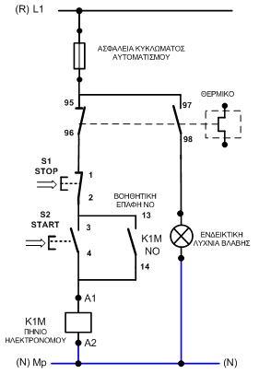 | 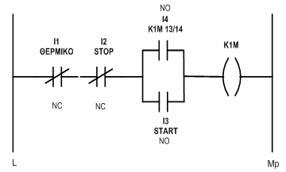
Σχήμα 1

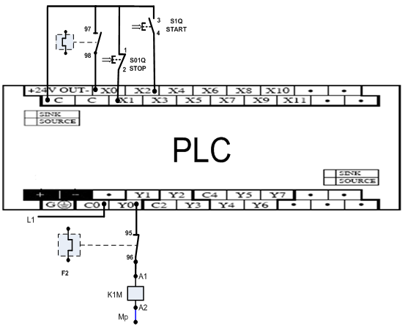
Σχήμα 2

Στο σχήμα 2 εμφανίζεται η πραγματική συνδεσμολογία του PLC.
- Το σήμα της χαμηλής τάσης χειρισμού στις εισόδους δίνεται από την επαφή C.
- Στην είσοδο Χ0 συνδέουμε την ανοιχτή επαφή 97-98 του θερμικού (θα προγραμματιστεί σαν κλειστή επαφή για να δώσει πρόσθετη ασφάλεια),
- στην είσοδο Χ1 το μπουτόν STOP S01Q και
- στην είσοδο Χ2 το μπουτόν START S1Q.
- Το σήμα της εξόδου συνδέεται στην επαφή C0.
- Στο παραπάνω σχήμα έχει συνδεθεί η φάση.
- Στην έξοδο Υ0 έχει συνδεθεί το πηνίο του ηλεκτρονόμου Κ1Μ σε σειρά με την κλειστή επαφή του θερμικού 95-96.
- Όταν οι είσοδοι του PLC (Χ0, Χ1, Χ2) έρθουν σε τέτοια κατάσταση έτσι ώστε το διάγραμμα Ladder ενεργοποιήσει την έξοδο Υ0, τότε η φάση από το C0 θα περάσει στο Υ0 και μετά μέσω της κλειστής επαφής του θερμικού στο άκρο Α1 του πηνίου του ηλεκτρονόμου Κ1Μ.
- Το άλλο άκρο Α2 είναι συνδεδεμένο στον ουδέτερο κι έτσι το πηνίο του ηλεκτρονόμου θα βρεθεί υπό τάση.

Διαδικασία άσκησης
- Τοποθετήστε τα εξαρτήματα στην εργαστηριακή πινακίδα και έχοντας δίπλα σας το σχέδιο πραγματοποιήστε τη καλωδίωση των εξαρτημάτων χρησιμοποιώντας καλώδιο διαμέτρου ενός τετραγωνικού χιλιοστού (ΜΡ με χρώμα μπλε και R με χρώμα μαύρο) σημειώνοντας στο σχέδιο τον αγωγό που τοποθετείται γιατί αυτό θα σας διευκολύνει κατόπιν στον έλεγχο του κυκλώματος και στη εύρεση του λάθους.
- Στο τέλος της καλωδίωσης μαζί με τον υπεύθυνο ελέγξετε τη λειτουργία του κυκλώματος. Όταν τελειώσετε με την άσκηση αποσυναρμολογήστε το κύκλωμα και παραδώστε τα υλικά στον υπεύθυνο.

Απαιτούμενος εξοπλισμός
- Μία μονάδα PLC
- Ένας ηλεκτρονόμος με τάση πηνίου 230V και τρεις κύριες επαφές ισχύος
- Ένα θερμικό με περιοχή ρύθμισης όπως φαίνεται στο σχέδιο
- Μία μπουτονιέρα με ένα (1) μπουτόν STOP και ένα (1) μπουτόν START
- Αν ζητηθεί να τοποθετηθούν λυχνίες χρειάζονται μία ενδεικτική λυχνία για την ένδειξη λειτουργίας και μία για την ένδειξη βλάβης
Άσκηση 11: Πέδηση ασύγχρονων κινητήρων
Σκοπός είναι η εξέταση της γνώσης των εγκαταστατών ηλεκτρολόγων περί των βασικών αρχών των ηλεκτρικών μηχανών, ότι είναι σε θέση να πραγματοποιεί τις αντίστοιχες συνδεσμολογίες, να πραγματοποιεί μετρήσεις τροφοδοτώντας διαφόρων τύπων φορτία και να αξιολογεί τα αποτελέσματα.
Εξετάζονται διάφορες μεθόδους ηλεκτρικής πέδησης ενός ασύγχρονου τριφασικού κινητήρα. Με τον όρο "ελεύθερη πέδηση", εννοούμε την πέδηση του κινητήρα, λόγω των μηχανικών τριβών των διαφόρων συνιστωσών του συστήματος (έδρανα, ανεμισμός), μετά την αφαίρεση της τάσης τροφοδοσίας.

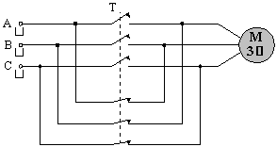
Σχήμα 1. Συνδεσμολογία δυναμικής πέδησης. Αλλαγή της διαδοχής των φάσεων

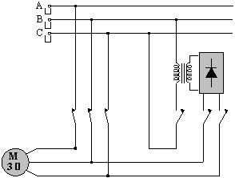
Σχήμα 2. Διάταξη πέδησης τριφασικού ασύγχρονου κινητήρα με Σ.Ρ.

α. Δυναμική πέδηση: Η μέθοδος αυτή είναι αρκετά αποτελεσματική και επιτυγχάνεται με την απότομη αλλαγή της φοράς περιστροφής του μαγνητικού πεδίου του τυλίγματος του στάτη, αλλάζοντας τη διαδοχή δύο οποιονδήποτε από τις τρεις φάσεις της τάσης.
β. Δυναμική πέδηση με συνεχές ρεύμα: Στην περίπτωση της πέδησης με συνεχές ρεύμα, το τύλιγμα του στάτη αποσυνδέεται από το δίκτυο του Ε.Ρ. και τροφοδοτείται με Σ.Ρ., μέσω κατάλληλης ανορθωτικής διάταξης.
γ. Πέδηση με αλλαγή του αριθμού των πόλων: Η μέθοδος αυτή, αφορά αποκλειστικά και μόνο στους κινητήρες στους οποίους υπάρχει η δυνατότητα αλλαγής του αριθμού των πόλων. Για παράδειγμα διπλασιάζοντας τον αριθμό των πόλων, η ταχύτητα του στρεφόμενου μαγνητικού πεδίου υποδιπλασιάζεται, με αποτέλεσμα στην περιοχή στροφών, n₂ ≤ n_{r} ≤ n₁ (όπου n₂ = n₁ /2), η μηχανή να λειτουργεί ως γεννήτρια επιστρέφοντας ισχύ στο δίκτυο.

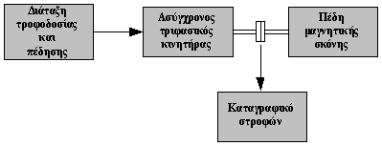
Σχήμα 3. Πειραματική συνδεσμολογία πέδησης

Διαδικασία άσκησης
- Πραγματοποιήστε τη συνδεσμολογία του σχήματος 3.
- Ρυθμίστε την πέδη, ώστε το φορτίο του κινητήρα σε ονομαστικές στροφές, να είναι το 50% του ονομαστικού.
- Πραγματοποιήστε τις μεθόδους πέδησης που αναφέραμε στο και καταγράψτε για κάθε μια από αυτές, τη κυματομορφή των στροφών συναρτήσει του χρόνου (μέσω του καταγραφικού οργάνου), καθώς επίσης και τη κυματομορφή του ρεύματος τυμπάνου σε μια φάση (μέσω παλμογράφου).
- Να σχολιάσετε τη μορφή των παραπάνω κυματομορφών, να γίνει σύγκριση μεταξύ των διαφόρων μεθόδων πέδησης και να αποφανθείτε για το ποια είναι η πιο αποτελεσματική.

Απαιτούμενος εξοπλισμός

- Τροφοδοτικό εναλλασσόμενου ρεύματος με δυνατότητα ρύθμισης της τάσης και τις ανάλογες προστασίες, για την τροφοδοσία της διάταξης.
- Κινητήρας ασύγχρονος τριφασικός βραχυκυκλωμένου δρομέα, τάσης λειτουργίας 400V, Δ, έντασης 6Α.
- Πέδη.
- Βολτόμετρα και αμπερόμετρα εναλλασσόμενου ρεύματος, με κλίμακες 0-300V και 0-10A, αντίστοιχα
- Ένα ηλεκτρονικό βαττόμετρο με δυνατότητα επιπλέον μέτρησης της άεργης ισχύος και του συντελεστή ισχύος.
- Στροφόμετρο.
- Εύκαμπτοι αγωγοί 2,5 mm² για σύνδεση.
Άσκηση 12: Βιομηχανική εφαρμογή με 3 κινητήρες
Σκοπός αυτής της άσκησης είναι η εξέταση των ηλεκτρολόγων σχετικά με τη γνώση συνδεσμολογίας της συνδυασμένης χρήσης τριών ηλεκτρονόμων και επαφών ηλεκτρικών μανδαλώσεων του ελέγχου τριών κινητήρων, με το ίδιο κύκλωμα αυτοματισμού και κάτω από συγκεκριμένες συνθήκες.
Σε αυτή την εργαστηριακή άσκηση θα ελεγχθούν τρεις κινητήρες από ένα ηλεκτρονόμο κατ’ αντιστοιχία, κάτω από συγκεκριμένες συνθήκες. Στην συγκεκριμένη εφαρμογή ζητείται να σχεδιαστεί και να συνδεσμολογηθεί το βοηθητικό κύκλωμα που ελέγχει τρεις κινητήρες Μ1,Μ2,Μ3 οι οποίοι θα πρέπει να λειτουργούν με τις παρακάτω συνθήκες :
- στο άνοιγμα οποιουδήποτε θερμικού να μη λειτουργούν και οι τρεις.
- να μην ξεκινάει ο Μ3 εάν δεν λειτουργούν ο Μ1και ο Μ2.
- όταν βρίσκονται σε λειτουργία και οι τρεις και σταματήσουν ο Μ1 και ο Μ2, να σταματάει και ο Μ3.

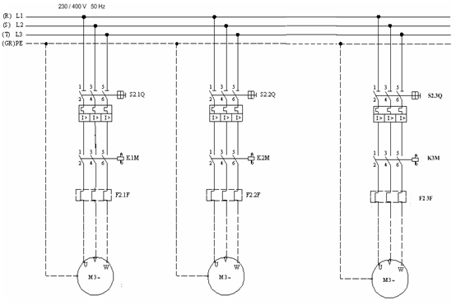
Σχήμα 1. Κύκλωμα ισχύος
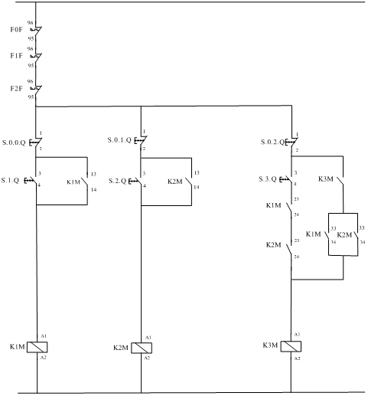
Σχήμα 2. Κύκλωμα αυτοματισμού

Διαδικασία άσκησης
- Τοποθετήστε τα παρακάτω εξαρτήματα στην εργαστηριακή πινακίδα και έχοντας δίπλα σας το σχέδιο πραγματοποιήστε τη συρμάτωση των εξαρτημάτων χρησιμοποιώντας καλώδιο διαμέτρου ενός τετραγωνικού χιλιοστού (ΜΡ με χρώμα μπλε και R με χρώμα μαύρο) σημειώνοντας στο σχέδιο τον αγωγό που τοποθετείται γιατί αυτό θα σας διευκολύνει κατόπιν στον έλεγχο του κυκλώματος και στη εύρεση του λάθους.
- Στο τέλος της συρμάτωσης θα πρέπει να έχετε τελικώς δύο καλώδια για την τροφοδοσία του κυκλώματος (R – MP) τα οποία μαζί με τον υπεύθυνο εξεταστή αφού ελέγξει το κύκλωμα θα τα βιδώσετε σε κλέμα τροφοδότησης για να δώσετε τάση και να ελέγξετε τη λειτουργία του κυκλώματος αν είναι σωστή.
- Όταν τελειώσετε με την άσκηση αποσυναρμολογήστε το κύκλωμα και παραδώστε τα υλικά στον υπεύθυνο.

Απαιτούμενος εξοπλισμός
- Ένας ηλεκτρονόμος με τάση πηνίου 230V, τρεις κύριες επαφές ισχύος και τρεις βοηθητικές επαφές εργασίας (ή κανονικά ανοικτές ή NΟ NORMALLY OPEN).
- Ένας ηλεκτρονόμος με τάση πηνίου 230V, τρεις κύριες επαφές ισχύος και τρεις βοηθητικές επαφές ηρεμίας εργασίας (ή κανονικά ανοικτές ή NΟ NORMALLY OPEN).
- Ένας ηλεκτρονόμος με τάση πηνίου 230V, τρεις κύριες επαφές ισχύος, μία βοηθητική επαφή εργασίας (ή κανονικά ανοικτή ή NΟ NORMALLY OPEN)
- Τρία θερμικά με περιοχή ρύθμισης όπως φαίνεται στο σχέδιο.
- Τρεις μπουτονιέρες με ένα μπουτόν STOP και ένα μπουτόν START η κάθε μία.
- Αν ζητηθεί να τοποθετηθούν λυχνίες χρειάζονται τρεις ενδεικτικές λυχνίες για την ένδειξη λειτουργίας και τρεις για την ένδειξη βλάβης.

Άσκηση 13: Βιομηχανική Εφαρμογή με 4 Κινητήρες και Χρονικό
Σκοπός αυτής της άσκησης είναι η εξέταση των τεχνιτών/εγκαταστατών ηλεκτρολόγων σχετικά με τη γνώση της συνδεσμολογίας και της συνδυασμένη χρήσης τεσσάρων ηλεκτρονόμων, επαφών ηλεκτρικών μανδαλώσεων, χρονικού και βοηθητικών ηλεκτρονόμων για τον έλεγχο τεσσάρων κινητήρων, με το ίδιο κύκλωμα αυτοματισμού και κάτω από συγκεκριμένες συνθήκες.
Στην συγκεκριμένη εφαρμογή ζητείται να σχεδιαστεί και να συνδεσμολογηθεί το βοηθητικό κύκλωμα τεσσάρων κινητήρων που ελέγχονται από τους ηλεκτρονόμους Κ1Μ, Κ2Μ, Κ3Μ και Κ4Μ οι οποίοι θα πρέπει να λειτουργούν κάτω από τις εξής συνθήκες :
- Ο καθένας θα έχει δικό του START, STOP, θερμικό.
- Σε περίπτωση που ενεργοποιηθεί ένα θερμικό να σταματούν και οι τέσσερις κινητήρες..
- Ο Κ2Μ ξεκινά 50 sec μετά την ενεργοποίηση του Κ1Μ.
- Για να ξεκινήσει Κ3Μ θα πρέπει να λειτουργεί και ο Κ1Μ και ο Κ2Μ.
- Όταν είναι σε λειτουργία και οι τέσσερις και σταματήσουν να λειτουργούν οι Κ1Μ, Κ2Μ, Κ4Μ, να σταματάει και ο Κ3Μ.
- Για να ξεκινήσει ο Κ4Μ θα πρέπει να λειτουργεί είτε ο Κ1Μ είτε ο Κ2Μ, και θα πρέπει να σταματάει όταν σταματήσουν και ο Κ1Μ και ο Κ3Μ.

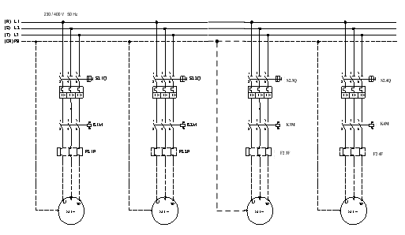
Σχήμα 1. Κύκλωμα ισχύος

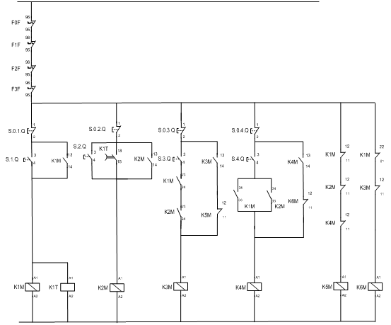
Σχήμα 2. Κύκλωμα αυτοματισμού

Διαδικασία άσκησης
- Τοποθετήστε τα παρακάτω εξαρτήματα στην εργαστηριακή πινακίδα και έχοντας δίπλα σας το σχέδιο πραγματοποιήστε τη συρμάτωση των εξαρτημάτων χρησιμοποιώντας καλώδιο διαμέτρου ενός τετραγωνικού χιλιοστού (ΜΡ με χρώμα μπλε και R με χρώμα μαύρο) σημειώνοντας στο σχέδιο τον αγωγό που τοποθετείται γιατί αυτό θα σας διευκολύνει κατόπιν στον έλεγχο του κυκλώματος και στη εύρεση του λάθους.
- Στο τέλος της συρμάτωσης θα πρέπει να έχετε τελικώς δύο καλώδια για την τροφοδοσία του κυκλώματος (R – MP) τα οποία μαζί με τον υπεύθυνο αφού ελέγξει το κύκλωμα θα τα βιδώσετε σε κλέμα τροφοδότησης για να δώσετε τάση και να ελέγξετε τη λειτουργία του κυκλώματος αν είναι σωστή.
- Όταν τελειώσετε με την άσκηση αποσυναρμολογήστε το κύκλωμα και παραδώστε τα υλικά στον υπεύθυνο.

Απαιτούμενος εξοπλισμός
- Ένας (1) ηλεκτρονόμος με τάση πηνίου 230V με τρεις κύριες επαφές ισχύος, τρεις βοηθητικές επαφές εργασίας (ή κανονικά ανοικτές ή NΟ NORMALLY OPEN) και δύο βοηθητικές επαφές ηρεμίας (ή κανονικά κλειστές ή NC NORMALLY CLOSE).
- Ένας (1) ηλεκτρονόμος με τάση πηνίου 230V με τρεις κύριες επαφές ισχύος, τρεις βοηθητικές επαφές εργασίας (ή κανονικά ανοικτές ή NΟ NORMALLY OPEN) και μία βοηθητική επαφή ηρεμίας (ή κανονικά κλειστή ή NC NORMALLY CLOSE).
- Ένας (1) ηλεκτρονόμος με τάση πηνίου 230V με τρεις κύριες επαφές ισχύος, μία βοηθητική επαφή εργασίας (ή κανονικά ανοικτή ή NΟ NORMALLY OPEN) και μία βοηθητική επαφή ηρεμίας (ή κανονικά κλειστή ή NC NORMALLY CLOSE).
- Ένας (1) ηλεκτρονόμος με τάση πηνίου 230V με τρεις κύριες επαφές ισχύος, μία βοηθητική επαφή εργασίας (ή κανονικά ανοικτή ή NΟ NORMALLY OPEN) και μία βοηθητική επαφή ηρεμίας (ή κανονικά κλειστή ή NC NORMALLY CLOSE).
- Ένας (1) ηλεκτρονόμος με τάση πηνίου 230V με μία βοηθητική επαφή ηρεμίας (ή κανονικά κλειστή ή NC NORMALLY CLOSE).
- Ένας (1) ηλεκτρονόμος με τάση πηνίου 230V με μία βοηθητική επαφή ηρεμίας (ή κανονικά κλειστή ή NC NORMALLY CLOSE).
- Ένα (1) χρονικό με τάση πηνίου 230V και καθυστέρηση κατά την λειτουργία
- Τέσσερα (4) θερμικά με περιοχή ρύθμισης όπως φαίνεται στο σχέδιο.
- Τέσσερις (4) μπουτονιέρες με ένα (1) μπουτόν STOP και ένα (1) μπουτόν START η κάθε μία..
- Αν ζητηθεί να τοποθετηθούν λυχνίες χρειάζονται τέσσερις ενδεικτικές λυχνίες για την ένδειξη λειτουργίας και τέσσερις για την ένδειξη βλάβης.

Άσκηση 14: Μέτρηση Ισχύος σε Κύκλωμα Συνεχούς Ρεύματος με χρήση Βολτομέτρου και Αμπερομέτρου.
Σκοπός αυτής της εργαστηριακής άσκησης είναι να εξεταστεί η γνώση του τεχνίτη/εγκαταστάτη ηλεκτρολόγου γύρω από τη μέτρηση ισχύος σε κύκλωμα συνεχούς ρεύματος με χρήση βολτομέτρου και αμπερομέτρου.
$P=V⋅I$ [Watt] = [Volt ][Ampere] (1)
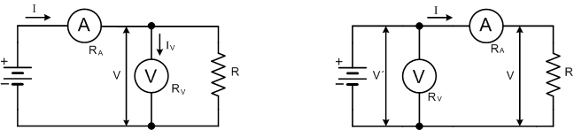
Σχήμα 1 Σχήμα 2
$I=I^{'}+I_{v}=I^{'}+\frac{V}{R_{v}}$ $V=V^{'}−(R_{A}⋅I)$
$P=V⋅I^{'}=V⋅(I−\frac{V}{R_{v}})$ (2) | $P=V⋅I=(V^{'}−R_{A}⋅I)⋅I=I⋅V^{'}−I^{2}⋅R_{A}$ (3)
Το υπεισερχόμενο συστηματικό απόλυτο σφάλμα είναι:
$$ΔP=−\frac{V^{2}}{R_{v}}$$ | $$ΔP=−R_{A}⋅I^{2}$$

Διαδικασία άσκησης
- Πραγματοποιήστε τα κυκλώματα των σχημάτων 1 και 2 χρησιμοποιώντας για φορτίο καθαρά ωμικές αντιστάσεις R₁, R₂, R₃, που σας δόθηκαν. Συνδέσετε αυτές εν σειρά και εν παραλλήλω υπολογίζοντας κάθε φορά την ισχύ που καταναλώνεται στο φορτίο χρησιμοποιώντας τους αντίστοιχους τύπους. Κατόπιν συγκρίνετε τα αποτελέσματα με τα αποτελέσματα που θα προκύψουν από τον τύπο 1.
- Υπολογίστε τα σφάλματα και στις δύο περιπτώσεις.
- Σχολιάστε τα αποτελέσματα των μετρήσεων που έχετε λάβει.

Απαιτούμενος εξοπλισμός
- Πηγή τροφοδοσίας D.C.
- Ωμικές αντιστάσεις ισχύος.
- Αμπερόμετρα.
- Βολτόμετρα.
- Αγωγοί μετρήσεων.
Άσκηση 15: Μέτρηση αντίστασης με βολτόμετρο και αμπερόμετρο
Σκοπός αυτής της εργαστηριακής άσκησης είναι η εξέταση της γνώσης του τεχνίτη/εγκαταστάτη ηλεκτρολόγου γύρω από τη μέτρηση αντίστασης με χρήση βολτομέτρου και αμπερομέτρου.

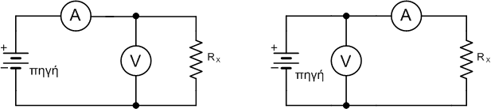
Σχήμα 1 Σχήμα 2

R_{X} = $\frac{V_{X}}{I_{X}}$ [1]

R_{X} = $r_{\text{ev}}\text{.}\frac{\frac{V}{I}}{r_{\text{ev}}−\frac{V}{I}}$ [2]
r_{ev} : η εσωτερική αντίσταση του βολτομέτρου
R_{X} = $\frac{V}{I}−r_{\text{ea}}$ [3]
r_{eα} : η αντίσταση του αμπερομέτρου

Διαδικασία άσκησης
- Αναγνωρίστε τα όργανα που θα χρησιμοποιήσετε. Ειδικότερα σημειώστε την κλάση τους και την εσωτερική τους αντίσταση.
- Σημειώστε τις ονομαστικές τιμές των αντιστάσεων R1, R2 που σας δόθηκαν. Καταχωρήστε στην αντίστοιχη στήλη των πινάκων 1 και 2 τις τιμές R1, R2 , R1+R2 , R1 // R2.
- Πραγματοποιήστε το κύκλωμα του σχήματος 1
- Θέσατε στην θέση της Rx την αντίσταση R1.
- Διαβάστε τις ενδείξεις των οργάνων και συμπληρώστε τις αντίστοιχες θέσεις του πίνακα 1.
- Υπολογίστε την τιμή της αντίστασης Rx από την σχέση 2 και βάλτε την στην αντίστοιχη θέση του πίνακα 1.
- Επαναλάβετε τα δυο προηγούμενα βήματα θέτοντας στην θέση της Rx, τις R1+R2, R1 // R2.

Πίνακας 1
α/α | R_{X}  (Ω) | V  (V) | I  (A) | R_{X} (Ω)  από υπολογισμό
1
2
3

- Πραγματοποιήστε το κύκλωμα του σχήματος 2.
- Θέσατε στην θέση της R_{X} την R₁.
- Διαβάστε τις ενδείξεις των οργάνων και συμπληρώστε τις αντίστοιχες θέσεις του πίνακα 2.

Πίνακας 2
α/α | R_{X}  ( Ω ) | V  ( V ) | I  ( A ) | R_{X} (Ω)  από υπολογισμό
1
2
3

- Υπολογίστε την αντίσταση R_{x} από την σχέση 3.
- Επαναλάβατε τα δυο τελευταία βήματα, θέτοντας στην θέση της R_{x} τις R₁+R₂ , R₁ // R₂.

Απαιτούμενος εξοπλισμός
- Πηγή τροφοδοσίας
- Ωμικές αντιστάσεις ισχύος
- Βολτόμετρο
- Αμπερόμετρο
- Αγωγοί μετρήσεων
Άσκηση 16 : Μέτρηση του συντελεστή ισχύος σε τριφασικό σύστημα
Σκοπός είναι να εξεταστεί η γνώση του τεχνίτη/εγκαταστάτη ηλεκτρολόγου γύρω από με τη μέτρηση του συντελεστή ισχύος cosφ στο συμμετρικό τριφασικό ισορροπημένο σύστημα. Για την μέτρηση του cosφ θα χρησιμοποιηθεί ηλεκτροδυναμικό όργανο.

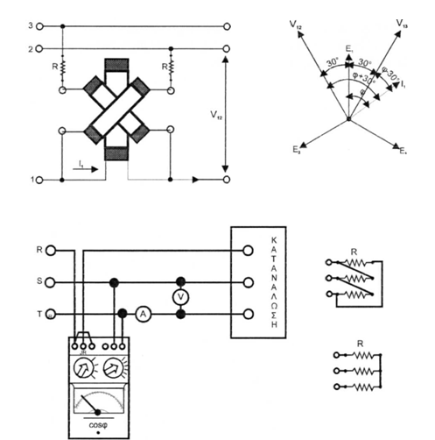
Σχήμα 1. Μέτρηση cosφ σε συμμετρικό τριφασικό ισορροπημένο σύστημα.

Διαδικασία άσκησης
- Πραγματοποιήσατε το κύκλωμα του σχήματος 1, θέτοντας ως κατανάλωση α) τις τρεις ωμικές αντιστάσεις R, πότε κατ' αστέρα και πότε κατά τρίγωνο, β) ένα τριφασικό κινητήρα.
- Διαβάστε σε κάθε περίπτωση τις ενδείξεις των οργάνων και σχεδιάστε τα διανυσματικά διαγράμματα τάσεων και ρευμάτων.

Απαιτούμενος εξοπλισμός
- Τριφασική πηγή τροφοδοσίας.
- Ωμικές αντιστάσεις ισχύος.
- Αμπερόμετρα, Βολτόμετρα.
- Αγωγοί μετρήσεων.
- Πηνία.
- Πυκνωτές.
- Συνημιτονόμετρο.
- Τριφασικός Κινητήρας.
Άσκηση 17: Προσδιορισμός της θέσης σφάλματος καλωδίου (Μέθοδος MURRAY).
Σκοπός αυτής της εργαστηριακής άσκησης είναι η εξέταση των τεχνιτών/εγκαταστατών ηλεκτρολόγων σχετικά με τον προσδιορισμό της θέσης σφάλματος καλωδίου με τη μέθοδο Murray.
Με τη μέθοδο Murray, εκμεταλλευόμενοι τις ιδιότητες της γέφυρας Wheatstone, μπορούμε να προσδιορίσουμε επακριβώς το σημείο που έχουμε σφάλμα στον αγωγό μας.

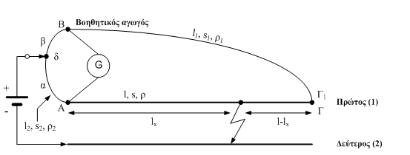
Σχήμα 1
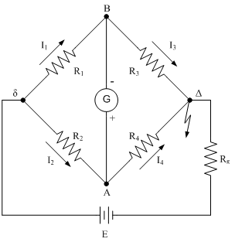
Σχήμα 2
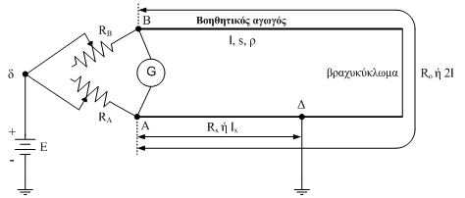
Σχήμα 4

Η συνθήκη ισορροπίας της γέφυρας Wheatstone εκφράζεται με την σχέση: $R_{1}⋅R_{4}=R_{2}⋅R_{3}$.
Γενική περίπτωση $I_{x}=\frac{α}{α+β}⋅\left[l+l_{1}⋅\frac{\frac{ρ_{1}}{s_{1}}}{\frac{ρ}{s}}\right]$ [1]
Εάν ρ=ρ₁, s=s₁ και l=l₁, τότε: $I_{x}=\frac{α}{α+β}⋅2⋅l$ [2]

$l_{X}=\frac{R_{A}}{R_{A}+R_{B}}⋅2⋅l$ [3]

Διαδικασία άσκησης
- Δίνεται καλώδιο με βραχυκυκλωμένους τους δύο αγωγούς του στο σημείο (Δ). Διαπιστώστε με ένα ωμόμετρο το σφάλμα.
- Πραγματοποιήστε την συνδεσμολογία της γέφυρας Murray, όπως φαίνεται στο σχήμα 1.
- Μετακινώντας τον δρομέα (δ) επί της χορδής, ισορροπήστε την γέφυρα. Από την σχέση 2 υπολογίστε το μήκος l_{x}.
- Πραγματοποιήστε την συνδεσμολογία της γέφυρας Murray, όπως φαίνεται στο σχήμα 4.
- Μετακινώντας τους δρομείς των μεταβλητών αντιστάσεων, ισορροπήστε την γέφυρα. Από την σχέση 3 υπολογίστε το μήκος l_{x}.

Απαιτούμενος εξοπλισμός
- Πηγή τροφοδοσίας D.C.
- Ωμικές αντιστάσεις ισχύος
- Χορδή από χρωμιονικελίνη βαθμονομημένη
- Καλώδιο 22,5 mm² μέχρι 5 μέτρα
- Αγωγοί μετρήσεων
- Πένσα
Άσκηση 18: Διπλή μονοφασική ανόρθωση με δύο θυρίστορ
Σκοπός είναι να εξεταστεί ο τεχνίτη/εγκαταστάτης ηλεκτρολόγος περί των βασικών ανορθωτικών διατάξεων, όπως και η ικανότητα του να πραγματοποιεί τις αντίστοιχες συνδεσμολογίες, να πραγματοποιεί μετρήσεις τροφοδοτώντας διαφόρων τύπων φορτία και να αξιολογεί τα αποτελέσματα.

Σχήμα 1. Πειραματικό κύκλωμα πλήρως ελεγχόμενης μονοφασικής γέφυρας με ωμικό φορτίο

Διαδικασία άσκησης
- Πραγματοποιήστε τη συνδεσμολογία του σχήματος 1. Στη θέση του φορτίου, χρησιμοποιήστε καθαρά ωμική αντίσταση.
- Για 10 διαφορετικές τιμές της γωνίας έναυσης , διατηρώντας σταθερό το φορτίο, καταγράψτε τις ενδείξεις των οργάνων (βολτόμετρο και αμπερόμετρο) στις αντίστοιχες στήλες του πίνακα 1.

Πίνακας 1
α/α | α (^{ο}) | U_{οργ} | Ι_{οργ} | U_{L,αν} | Ι_{L,αν} | U_{L,rms} | I_{L,rms} | P_{οργ} (W) | P(W) | P_{L}(W)
1
2
3
4
5
6
7
8
9
10

- Σχεδιάστε τις κυματομορφές της τάσης στο φορτίο για δύο τυχαίες γωνίες έναυσης.
- Υπολογίστε τις αντίστοιχες θεωρητικές τιμές, της μέσης , της ενεργής τιμής της τάσης και της έντασης του ρεύματος στο φορτίο.
- Υπολογίστε την καταναλισκόμενη ισχύ.
- Σχεδιάστε τις εξής κυματομορφές :
U_{L,αν} = f(α), U_{L,rms} = f(α), U_{οργ} = f(α), σε κοινούς άξονες
P = U_{L,αν} · I_{L,αν} = f(α), P_{L} = U_{L,rms} · I_{L,rms} = f(α) και P_{οργ} = f(α) σε κοινούς άξονες.
- Τι συμπεράσματα εξάγετε ως προς τα πειραματικά και υπολογιστικά αποτελέσματα, όπως επίσης και ως προς τη μορφή των χαρακτηριστικών;

Απαιτούμενος εξοπλισμός
- Δύο θυρίστορ, με μέγιστη ανάστροφη τάση 500V και μέσο ρεύμα 10A.
- Ένα ηλεκτρονικό κύκλωμα για την εντολοδότηση των θυρίστορ.
- Ένα μεταβλητό ωμικό φορτίο συνολικής ισχύος 3kW/300V.
- Ένα βολτόμετρο και ένα αμπερόμετρο συνεχούς ρεύματος, με κλίμακες 0-300V και 0-10A, αντίστοιχα.
- Ένα ηλεκτρονικό βαττόμετρο με δυνατότητα επιπλέον μέτρησης της άεργης ισχύος και του συντελεστή ισχύος.
- Τροφοδοτικό εναλλασσόμενου ρεύματος με δυνατότητα ρύθμισης της τάσης και τις ανάλογες προστασίες, για την τροφοδοσία της διάταξης.
- Ένα μετασχηματιστή 230V / 2x115V – 10A.
- Καλώδια για τις συνδέσεις.
Άσκηση 19: Παράλληλη λειτουργία γεννητριών συνεχούς ρεύματος
Σκοπός είναι να εξεταστεί η γνώση του τεχνίτη/εγκαταστάτη ηλεκτρολόγου σχετικά με τις βασικές αρχές των ηλεκτρικών μηχανών, όπως και η ικανότητα του να πραγματοποιεί τις αντίστοιχες συνδεσμολογίες, να πραγματοποιεί μετρήσεις τροφοδοτώντας διαφόρων τύπων φορτία και να αξιολογεί τα αποτελέσματα.

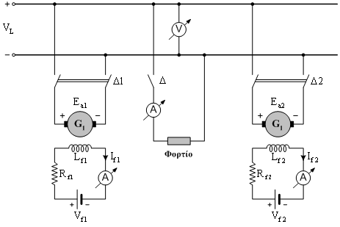
Σχήμα 1. Συνδεσμολογία της άσκησης

Διαδικασία άσκησης
- Πραγματοποιήστε τη συνδεσμολογία του σχήματος 1.
- Τροφοδοτήστε αρχικά το φορτίο με τη γεννήτρια G₁.
- Θέστε σε λειτουργία τη γεννήτρια G₂, ρυθμίζοντας τη διέγερση της ώστε η εν κενώ τάση της να ισούται ως προς το μέγεθος με την τάση του φορτίου
- Ελέγξτε την πολικότητα των δύο τάσεων μέσω βολτομέτρου, σύμφωνα με το σχήμα 1.
- Εφόσον οι δύο συνθήκες παραλληλισμού (μέτρου και πολικότητας) ικανοποιούνται, κλείστε το διακόπτη Δ₂, ώστε οι δύο γεννήτριες να παραλληλιστούν.
- Ρυθμίστε τις διεγέρσεις των γεννητριών, ώστε η ισχύς P₂ στην έξοδο της γεννήτριας G₂, υπό ονομαστική τάση στο φορτίο να είναι:
P₂ = 0, 0.1xP_{L}, 0.25xP_{L}, 0.5xP_{L}, 0.75xP_{L}, P_{L},
Με βάση τις συγκεκριμένες συνθήκες φόρτισης, συμπληρώστε τον επόμενο πίνακα.

α/α | P₁(W) | P₂(W) | I_{a1}(A) | I_{a2}(A) | E_{a1}(V) | E_{a2}(V)
1
2
3
4
5
6

- Μετρήστε την ωμική αντίσταση του τυλίγματος τυμπάνου της κάθε μηχανής
- Με βάση τα δεδομένα του παραπάνω πίνακα, να χαράξετε σε κοινούς άξονες τις χαρακτηριστικές εξόδου των δύο γεννητριών, για όλες τις περιπτώσεις φόρτισης.

Απαιτούμενος εξοπλισμός
- Τροφοδοτικό συνεχούς ρεύματος με δυνατότητα ρύθμισης της τάσης και τις ανάλογες προστασίες, για την τροφοδοσία της διάταξης
- Δυο γεννήτριες Σ.Ρ. ξένης διέγερσης 230V/8,5A
- Ροοστάτες 1000Ω/1Α
- Βολτόμετρα και αμπερόμετρα συνεχούς ρεύματος, με κλίμακες 0-300 V και 0-10 A, αντίστοιχα
- Ένα μεταβλητό ωμικό φορτίο συνολικής ισχύος 3 kW / 300 V
- Εύκαμπτοι αγωγοί για σύνδεση 2,5 mm²

ΙΙ. ΕΠΙΛΟΓΗ ΑΣΚΗΣΕΩΝ /ΒΑΘΜΟΛΟΓΗΣΗ ΠΡΑΚΤΙΚΟΥ ΜΕΡΟΥΣ

Ενότητα Α: Υποψήφιος του άρθρου 5 παρ. 3.Α. του π.δ. 108/2013, για την άδεια του εγκαταστάτη ηλεκτρολόγου φωτοβολταϊκών συστημάτων μικρής κλίμακας:

Ο υποψήφιος εξετάζεται στις ασκήσεις Νο14 και Νο15. Η διάρκεια της εξέτασης είναι 60 λεπτά. Η συμμετοχή του υποψήφιου στο πρακτικό μέρος για την λήψη της συγκεκριμένης άδειας θεωρείται επιτυχής εάν ολοκληρώσει με επιτυχία και τις δύο (2) ασκήσεις.

Ενότητα Β: Υποψήφιοι του άρθρου 5 παρ. 4. (α) και παρ. 4(β) του π.δ. 108/2013, για την άδεια του εγκαταστάτη ηλεκτρολόγου 1^{ης} Ομάδας της Α’ ειδικότητας:

Ο υποψήφιος εξετάζεται σε 6 ασκήσεις οι οποίες επιλέγονται ως εξής:
Ομάδα 1. Υποχρεωτικά η άσκηση Νο1 και μια από τις ασκήσεις Νο2 και Νο3 όπου η επιλογή γίνεται τυχαία με κλήρωση.
Ομάδα 2. Υποχρεωτικά η άσκηση Νο8 και μια από τις ασκήσεις Νο4 έως και Νο7 όπου η επιλογή γίνεται τυχαία με κλήρωση.
Ομάδα 3. Οι ασκήσεις Νο16 και Νο17

Η διάρκεια της εξέτασης είναι 180 λεπτά. Η συμμετοχή του υποψήφιου στο πρακτικό μέρος για την λήψη της συγκεκριμένης άδειας θεωρείται επιτυχής εάν ολοκληρώσει με επιτυχία τέσσερις (4) από τις έξι (6) ασκήσεις και συγκεκριμένα τις ασκήσεις Νο1 από την Ομάδα 1, Νο8 από την Ομάδα 2, Νο17 από την Ομάδα 3 και μια (1) από τις υπόλοιπες τρεις (3) ασκήσεις των Ομάδων 1, 2 και 3 αντίστοιχα.

Ενότητα Γ: Υποψήφιος του άρθρου 5 παρ. 5 του π.δ. 108/2013, για την άδεια του εγκαταστάτη ηλεκτρολόγου 2^{ης} Ομάδας της Α’ ειδικότητας:

Ο υποψήφιος εξετάζεται σε 6 ασκήσεις οι οποίες επιλέγονται ως εξής:
Ομάδα 1. Τρείς (3) από τις ασκήσεις Νο9 έως και Νο13, όπου η επιλογή γίνεται τυχαία με κλήρωση.
Ομάδα 2. Υποχρεωτικά οι ασκήσεις Νο 18 και Νο19 και μία (1) από τις ασκήσεις Νο16, Νο17 όπου η επιλογή γίνεται τυχαία με κλήρωση.

Η διάρκεια της εξέτασης είναι 180 λεπτά. Η συμμετοχή του υποψήφιου στο πρακτικό μέρος για την λήψη της συγκεκριμένης άδειας θεωρείται επιτυχής εάν ολοκληρώσει με επιτυχία τέσσερις (4) από τις έξι (6) ασκήσεις και συγκεκριμένα τις δύο (2) από τις τρείς (3) στην Ομάδα 1 και τις δύο (2) από τις τρείς (3) στην Ομάδα 2.

